Рекомендации по организации образовательной деятельности для родителей воспитанников старшей группы №7 МАДОУ «Детский сад №104 комбинированного вида», находящихся в условиях самоизоляции.

Время каждой деятельности: 25 минут.
Перерыв между деятельностью: 10 минут.

Понедельник
1Лепка.
«Самолет»
Необходимые материалы: Иллюстрации с изображением атрибутики праздника День Победы; иллюстрационный материал: рисунок самолёта, картина с изображением самолёта, игрушки самолеты; пластилин, стеки, основа, салфетки.
Рекомендации к проведению:
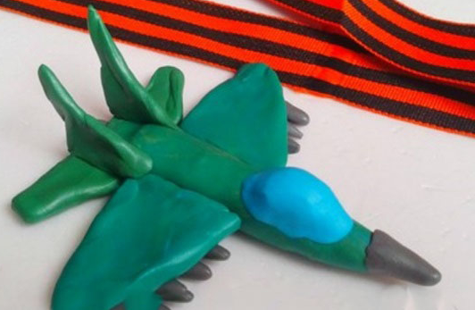
Побеседуйте с ребенком о празднике День Победы, об уважение к ветеранам. Вместе с ребенком поработать над создании образа предмета, используя конструктивный способ лепки

Музыка
Музыкально- ритмическое движение: «Мячики» Е. Железнова
https://ru357.iplayer.info/q/%D0%B2%D0%B5%D1%81%D0%B5%D0%BB%D1%8B%D0%B9+%D0%BC%D1%8F%D1%87%D0%B8%D0%BA+%D0%B6%D0%B5%D0%BB%D0%B5%D0%B7%D0%BD%D0%BE%D0%B2%D0%B0/
выполняем движения с мячиком
Слушание музыки: «Шуточка» В. Селиванова
https://audio-vk4.ru/?mp3=%D0%A1%D0%B5%D0%BB%D0%B8%D0%B2%D0%B0%D0%BD%D0%BE%D0%B2+%E2%80%93+%D0%A8%D1%83%D1%82%D0%BE%D1%87%D0%BA%D0%B0
слушаем с ребенком предложенное произведение.
Вторник.
Математическое развитие.

Рекомендации по проведению:
1. Предложите ребенку пересчитать предметы и соединить с нужной цифрой.
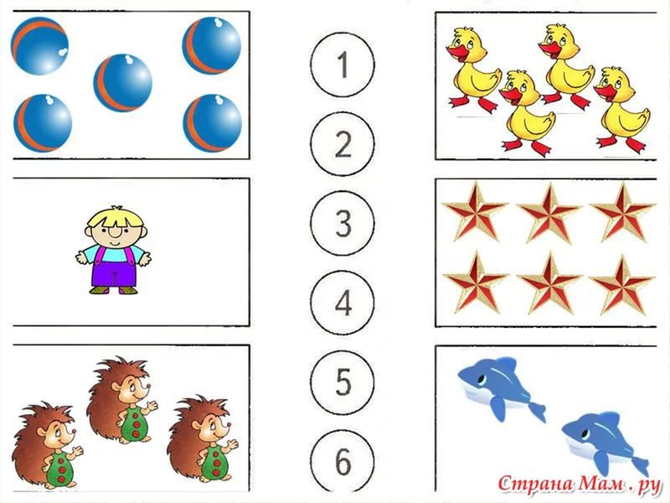

2.Предложите ребенку игру «Числа соседи».
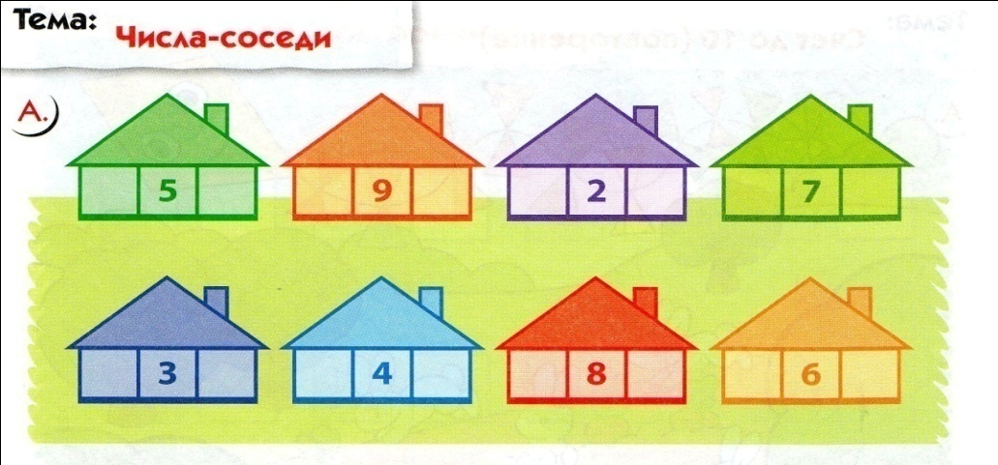
3.Предложите ребенку игру : «Поставь знаки больше , меньше, равно».
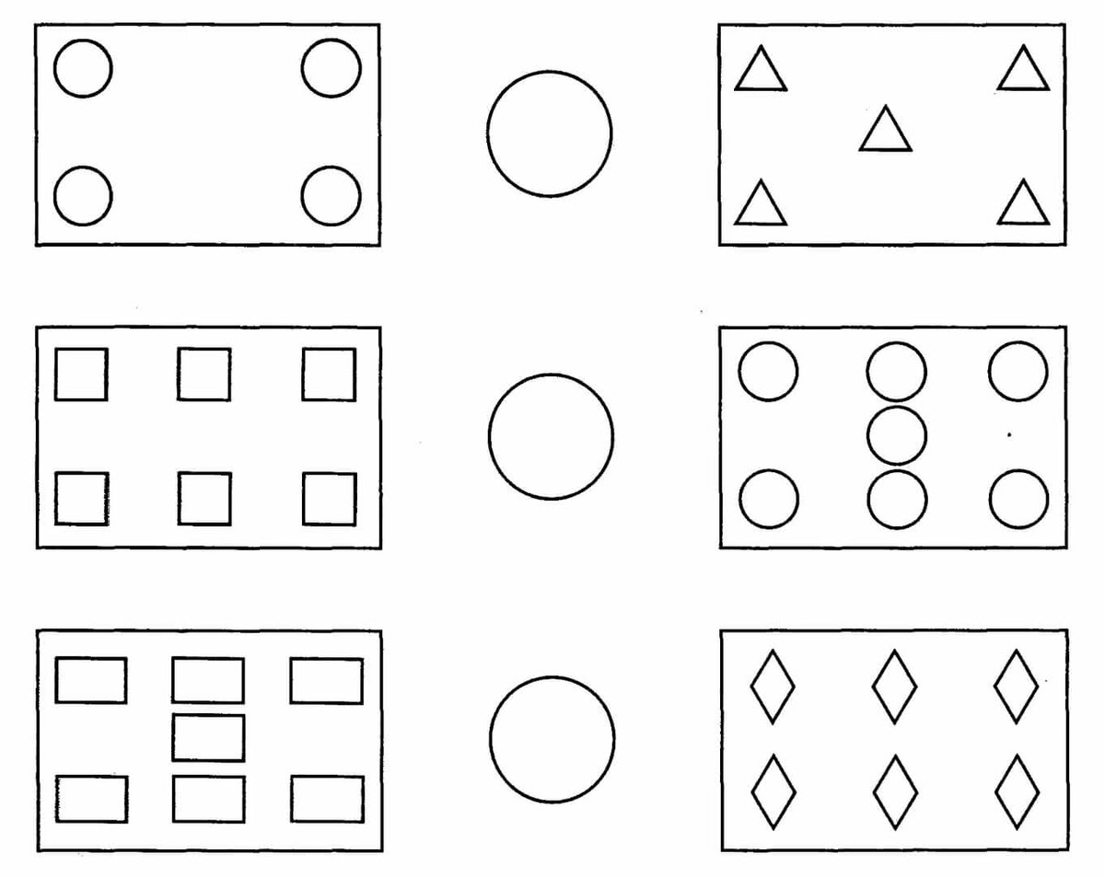
4.Предожите ребенку игру «Засели домики числами».
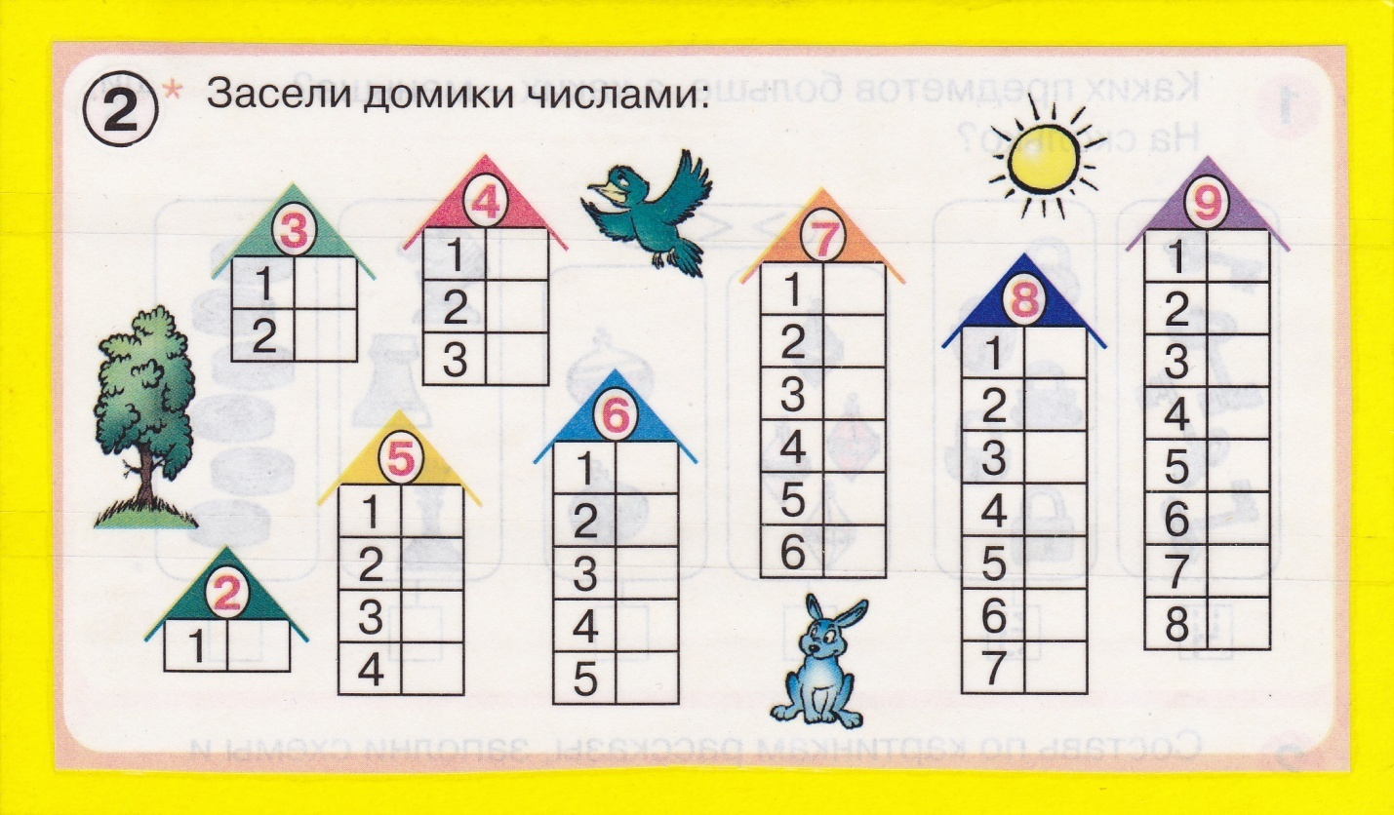

5.Предложите ребенку разделить вырезанный из бумаги круг и квадрат на две и четыре равные части, учить называть части и сравнивать целое и часть.
Физкультура
Беседуем на тему: «Виды спорта»
Показываем ребенку картинку и говорим, какой вид спорта указан на ней. Рассказываем, что необходимо для конкретного вида спорта. (например: футбол-мяч, ворота; баскетбол- мяч, баскетбольное кольцо; теннис-мяч, теннисная ракетка, сетка; хоккей- клюшка, шайба, ворота и.т.д)
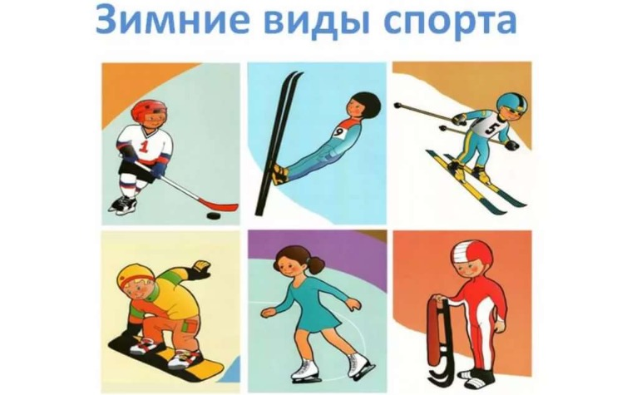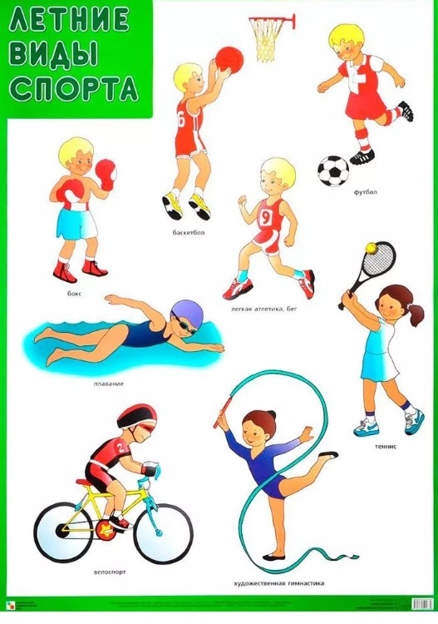

Делаем пальчиковую гимнастику:
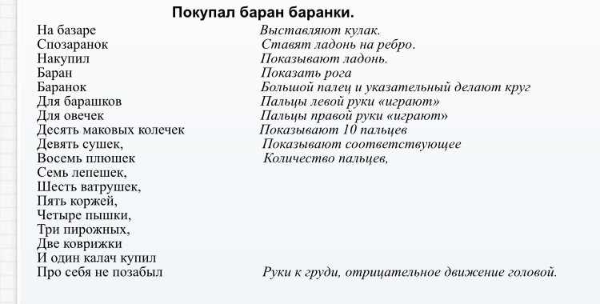
Среда.
1. Речевое развитие.
Тема: Чтение русской народной сказки «Финист – Ясный сокол»

Рекомендации по проведению:
1. Предложите ребенку ответить на вопрос: что такое сказка?
2. Предложите ребенку ответить на вопрос: какие бывают сказки? (народные и авторские).
3. Предложите ребенку ответить на вопросы : какие сказки они знают, какая любимая сказка?
4.Прочитайте ребенку сказку « Финист – Ясный сокол»
5. Предложите ребенку назвать героев этой сказки.
6.Предложите ребенку назвать героя , который понравился больше всего.
7.Предложите ребенку пересказать отрывок сказки.
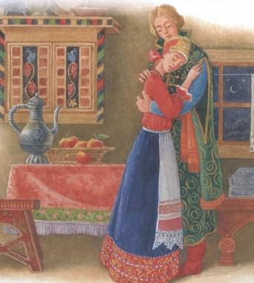
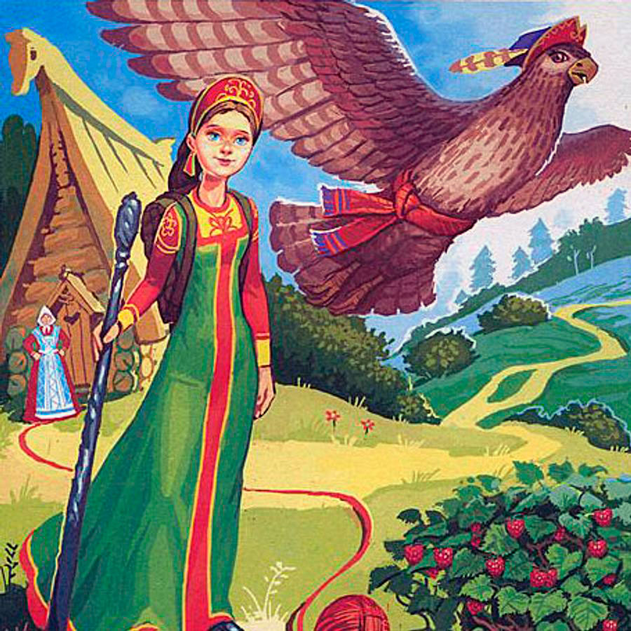

2. Музыка
Пение: «Детский сад » А. Филлипенко
https://wwj.lalamus.mobi/music/%D0%94%D0%B5%D1%82%D1%81%D0%BA%D0%B8%D0%B9+%D1%81%D0%B0%D0%B4+%D0%A4%D0%B8%D0%BB%D0%B8%D0%BF%D0%BF%D0%B5%D0%BD%D0%BA%D0%BE
прослушайте с ребенком предложенную песенку, поговорить о ее содержании, поучить текст, выразительно проговаривая слова песенки
Пляшем с детьми: «Ёжик» Д. Б. Кобалевский
https://audio-vk4.ru/?mp3=%D0%9A%D0%B0%D0%B1%D0%B0%D0%BB%D0%B5%D0%B2%D1%81%D0%BA%D0%B8%D0%B9+%E2%80%93+%D0%95%D0%B6%D0%B8%D0%BA
попробуйте изобразить с ребенком «шагающего по лесной тропинке ёжика»
3. Рисование.
Тема: «Картинка про лето»
Необходимые материалы: Лист бумаги , цветные карандаши , краски, кисть.
Рекомендации по проведению:
1.Побеседуйте с ребенком о лете.
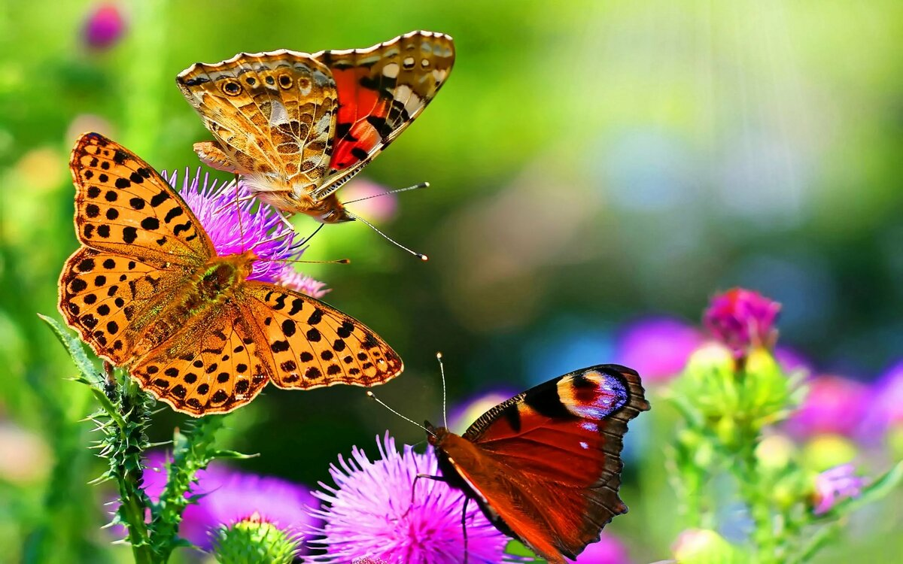

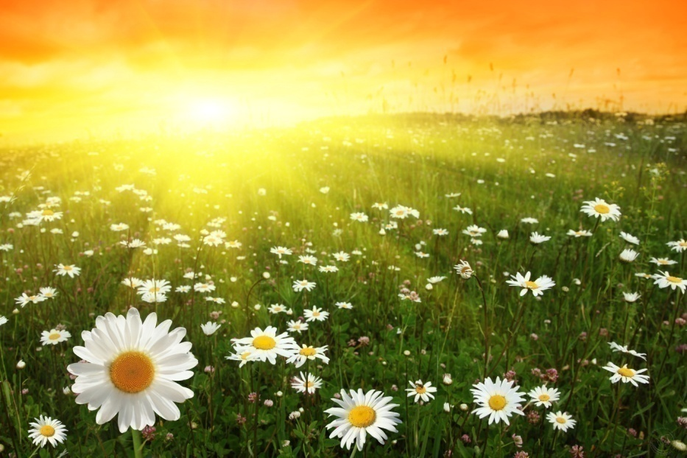

4.Предложите ребенку пальчиковую игру «Лето»

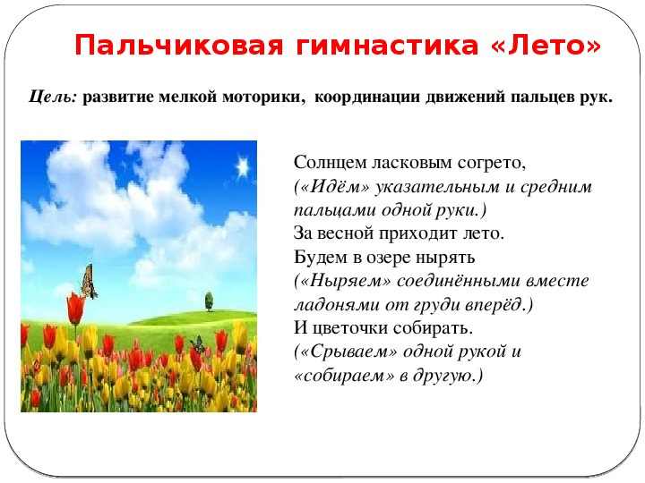

5. Предложите ребенку нарисовать лето.
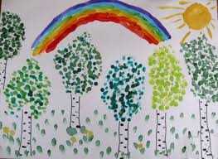

Четверг
1 . Ознакомление с окружающем. Тема: Солнце, воздух и вода — наши верные друзья.
Рекомендации по проведению:

1. Предложите ребенку отгадать загадки :
По небу ходит
Маляр без кистей.
Краской коричневой
Красит людей. (Солнце)

В морях и реках обитает,
Но часто по небу летает.
А как наскучит ее летать,
На землю падает опять. (Вода)

Через нос проходит в грудь
И обратный держит путь.
Он невидимый, и все же
Без него мы жить не можем. (Воздух)

2.Предложите ребенку ответить на вопрос: что такое солнце?
3.Предложите ребенку ответить на вопрос : может ли живая природа и человек обходиться без солнечного света и тепла?

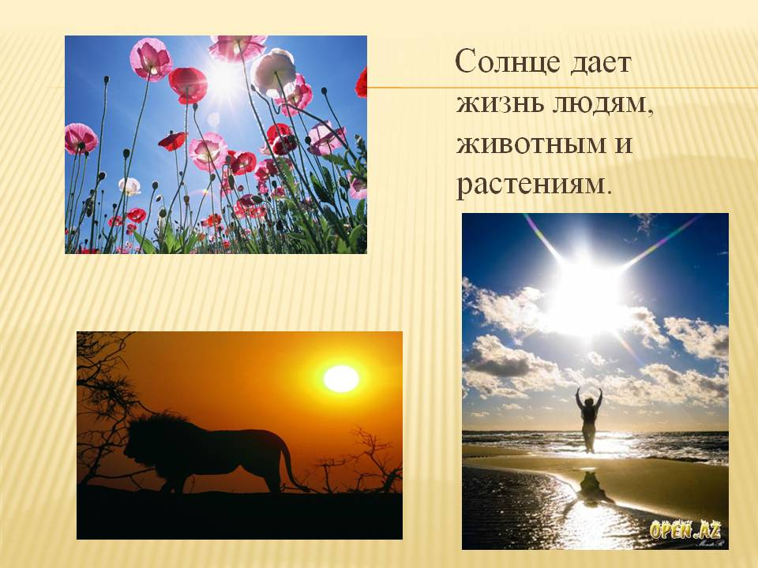

4. Предложите ребенку ответить на вопрос : может ли живая природа и человек обходиться без воздуха?
5 . Объясните ребенку, что воздух невидим, поэтому его называют «невидимка». Воздух – это бесцветный, прозрачный газ. Он состоит из кислорода и других элементов (азот, углекислый газ), которыми мы дышим.

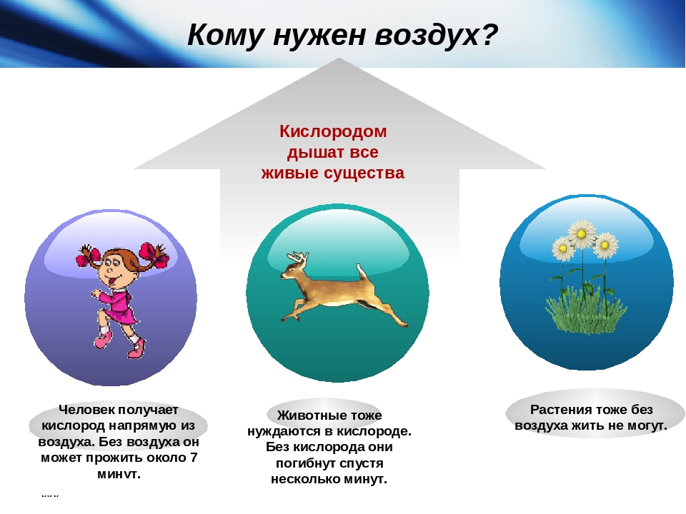
6.Предложите ребенку ответить на вопрос : сможет ли живая природа и человек обходиться без воды ?
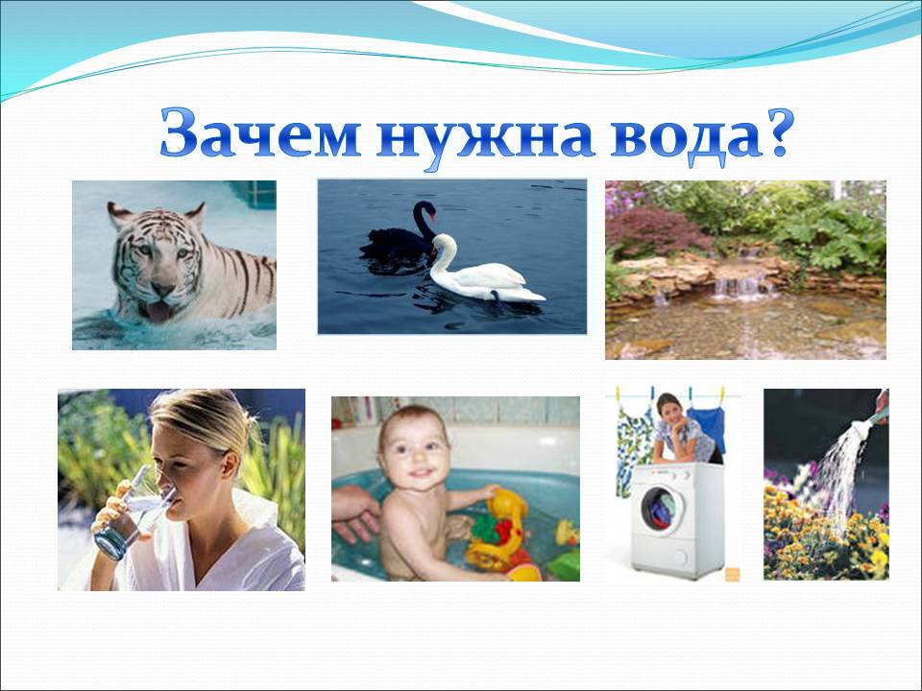
7. Предложите ребенку выучить стихотворение .
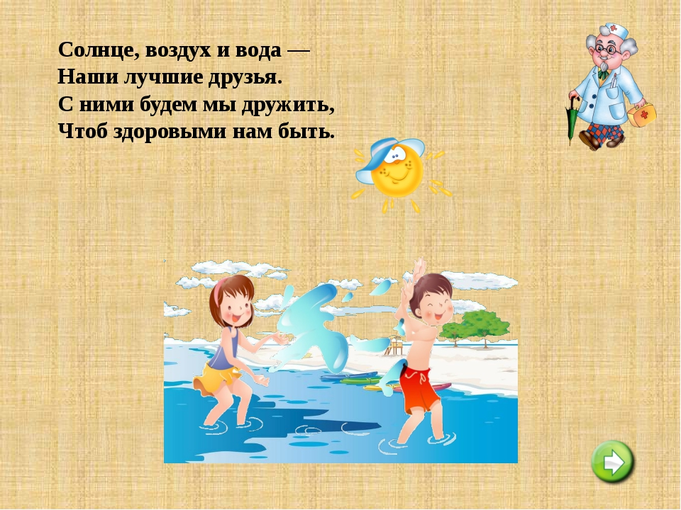

2.Физкультура
Рекомендации по проведению:
Беседуем на тему: «Виды спорта»
Показываем ребенку картинку и говорим, какой вид спорта указан на ней. Рассказываем, что необходимо для конкретного вида спорта. (например: футбол-мяч, ворота; баскетбол- мяч, баскетбольное кольцо; теннис-мяч, теннисная ракетка, сетка; хоккей- клюшка, шайба, ворота и.т.д)

Делаем пальчиковую гимнастику:

Пятница.
1Развитие речи.
Тема: Упражнения на развитие звуковой культуры речи.

Рекомендации по проведению:
1. Предложите ребенку игру «Кто больше?»
(Ребенок должен подобрать слова, начинающиеся на заданный звук.)

2. Предложите ребенку игру «Услышишь — хлопни»
(Взрослый произносит ряд звуков (слогов, слов), ребенок с закрытыми глазами, услышав определенный звук, хлопает в ладоши).

3.Предложите ребенку игру «Где звук?».
(Взрослый произносит слова, а ребенок определяют место заданного звука в каждом из них.) (Начало слова , середина или конец).

4.Предложите ребенку упражнение «Кто придумает конец, тот и будет молодец».
(Взрослый читает предложения ,а ребенок должен закончить)
Не будильник, а разбудит, запоет, проснутся люди.
На голове гребешок, Это Петя. (петушок).
Я сегодня утром рано умывался из-под. (крана) .
Солнце светит очень ярко, Бегемоту стало. (жарко) .
Вдруг небо тучей затянуло, из тучи молния. (сверкнула).
5. Предложите ребенку игру «Младший брат».
(Взрослый произносит твердый звук ,а ребенок должен сделать его мягким) .
2.Рисование
«Цветные ладошки »
Необходимые материалы: Большие листы бумаги, гуашь. Образцы рисунков.
Рекомендации по проведению: Познакомить ребенка с нетрадиционной техникой рисования, Побеседовать во что можно превратить отпечаток его ладони, или на что она похожа.
